Обзор 1
Задачи научной визуализации 1
Основные примитивы визуализации 2
Основные операции над данными в процессе визуализации 3
Основные типы визуализации для задач квантовой физики и химии 3
Визуализация расположения атомов 3
Визуализация полей 5
Визуализация квантовых процессов 6
Текстовая информация 6
Источники данных для задач молекулярной визуализации 6
Современные пакеты научной визуализации 6
Основные проблемы научной визуализации 7
Пути решения проблем современных визуализаторов 8
Сложность настройки 8
Неоднородность программной среды 8
Концепция визуализатора 8
Функциональная спецификация 9
Варианты использования 9
Статический вариант 9
Динамический интерактивный вариант 10
Техническая спецификация 10
Структура окружения визуализатора 10
Диаграмма потоков данных 10
Статический сценарий 10
Интерактивный сценарий 10
Внутренняя структура визуализатора 11
Диаграмма потоков данных 12
Динамический сценарий 12
Статический сценарий 12
Аппаратная и программная платформа 13
Сервер 13
Клиент 13
Экспертная система 13

Обзор
Описание задачи и проблемы современной научной и, в частности, молекулярной визуализации.

Задачи научной визуализации
Научная визуализация – это междисциплинарное направление науки, основным назначением которого является визуализация трехмерных явлений и процессов. Основная задача визуализация этих явлений – быстрый качественный и, возможно, количественный анализ больших объемов данных.
Качественный анализ позволяет:
- Определить наличие или отсутствие тех или иных особенностей. Например, примеси, дислокации, вихри в полях и т.п.
- Визуально обнаружить ошибки в вычислениях, что важно на этапе внедрения пакетов в нано-комплекс.
Количественный анализ предполагает качественной обнаружение особенностей и целевой замер величин, характеризующий эти особенности.
Молекулярная визуализация предполагает визуализацию молекулярных и квантовых явлений (расшифровать???).

Основные примитивы визуализации
Основными примитивами визуализации являются поля и геометрические формы.
Поля могут быть разной размерности. На практике чаще всего используются 2D и 3D-поля. Поля могут быть скалярными и векторными (а также тензорными, комплексными и т.д.). Также поля одной размерности, например двумерные, могут отображаться на геометрию более высокой размерности. Например, поле температур на поверхности Земли можно рассматривать как двумерное поле наложенное на 3-х мерное тело.
Для отображения скалярных полей используются следующие методы:
- Изолинии и изоповерхности.
- Трассировка лучей сквозь объем - для трехмерных полей
- Цветовые плоскости – для двумерных полей.
Для отображения векторных полей используются следующие методы:
- Отображение векторов – в пространстве или на плоскости, с каждой точке с заданным шагом строится вектор соответствующий значению векторного поля в данной точке.
- Отображение линий токов – в пространстве или на плоскости с заданной частотой строятся непрерывные линии обозначающие путь движения некой условной частицы в данном поле.
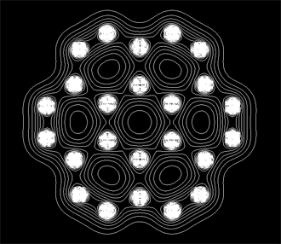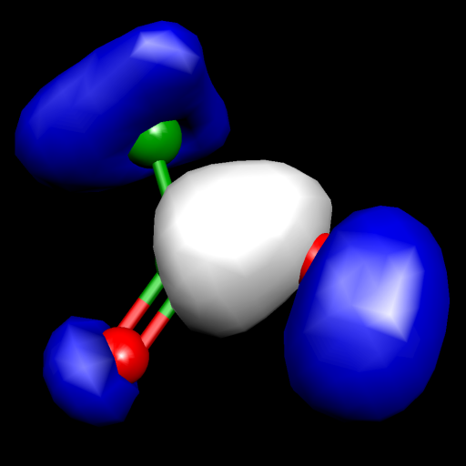
Рис. 1. Изолинии и изоповерхности

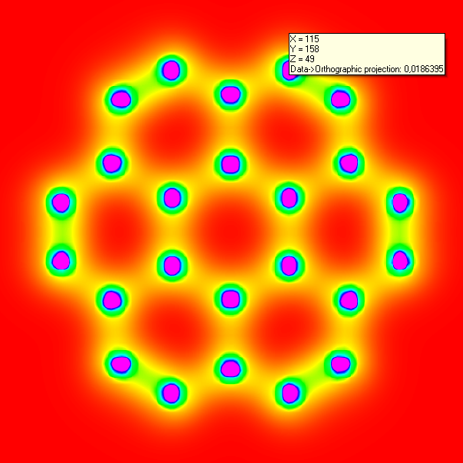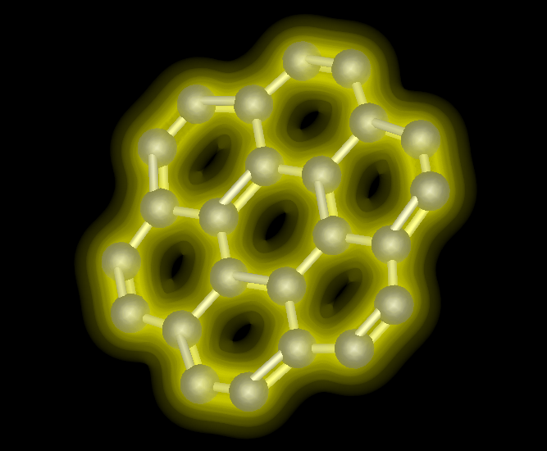
Рис. 2. Визуализация двумерных и трехмерных скалярных полей с использованием цветовых плоскостей и трассировки лучей сквозь объем.

Геометрические формы используются для представления твердых объектов. Это могут быть молекулы, атомы, планеты, сооружения и т.д.
Для отображения геометрических объектов используют два основных метода:
- Трассировка лучей - технология построения изображения трёхмерных моделей в компьютерных программах, при которых отслеживается обратная траектория распространения луча (от экрана к источнику). Позволяет получить высоко реалистичное изображение с тенями и отражением, но требует больших вычислительных затрат.
- Растеризация треугольников. В этом случае поверхность объектов разбивается на треугольники. Изначально метод уступал по качеству изображения, но с появлением и развитием программируемых графических ускорителей позволил строить изображение по качеству, не уступающему трассировке лучей. Производительность при этом снижается незначительно.

Основные операции над данными в процессе визуализации
Нередко возникает задача выполнения тех или иных преобразований над имеющимися данными. В число этих преобразований входят:
- Срезы – необходимы при визуализации объемных данных (когда характерные размеры визуализируемых данных по высоте, ширине и глубине сильно больше характерных размеров деталей) для обеспечения возможности заглянуть внутрь объекта.
- Проецирование. Иногда возникает необходимость получить проекцию 3-х мерных данных на двумерную плоскость
- Применение векторных операторов. Например, можно посчитать градиент скалярного поля и визуализировать векторное.
- Сегментация. При визуализации больших объемов данных возникает задача отделить и/или скрыть часть объектов чтобы сосредоточить внимание на интересующем участке.

Основные типы визуализации для задач квантовой физики и химии

Визуализация расположения атомов
Основной способ визуализации молекул на экране мониторов является классическим переносом представления молекул в виде шариков и палочек (ball and stick). Шарики обозначают атомы, а палочки – связи между ними. Палочки могут быть одинарными, двойным или тройным, в зависимости от типа связи между атомами. Как правило, каждый атом любого вещества определяется соответствующим ему цветом. Цвет полочек - либо нейтральный (серый, черный, белый), либо определяется цветов атомов, который она соединяет. Ниже представлена молекула NH₃CH₂CH₂C(OH)(PO₃H)(PO₃H) визуализированная программой Jmol [?].

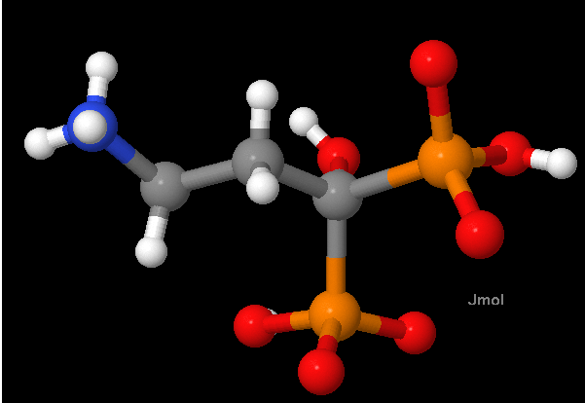
Рис. 3. Визуализация молекул методом шариков и палочек

Еще одним популярным способом отображения молекул является отображение атомов сферами равными их радиусу Ван-дер-Ваальса. Визуализация поверхности Ван-дер-Ваальса на примере молекулы циклогексана.

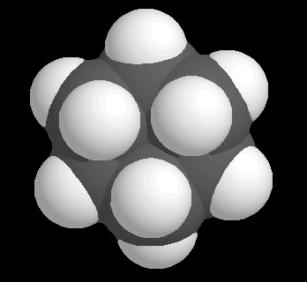
Рис. 4. Визуализация поверхностей Ван-дер-Ваальса

В случае, когда интересуют лишь связи между атомами, используют палочную модель, как показано на рисунке.

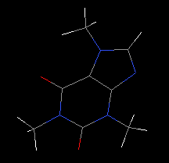
Рис. 5. Визуализация молекулярных связей

В задачах биохимии нередко приходится рассматривать молекулы с сотнями и тысячами молекул. Как следствие, прямой подход к рисованию молекул является крайне неэффективным в силу чрезвычайной перегруженности получающихся рисунков. Для решения этой проблемы, в 1980 году Джейн Шелби Ричардсон предложила способ изображения белковых структур с использованием ленточных диаграмм [?]. Пример белковой молекулы переставлен на рисунке ниже.

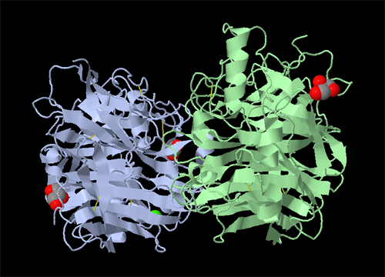
Рис. 6. Ленточная диаграмма

Визуализация полей
Кроме самой геометрии молекулы для исследователей представляет интерес также разнообразные поля, такие как поля электронной плотности, спиновые поля и т.д.
Для их отображения используются стандартные техники отображения трехмерных скалярных полей, например трассировка лучей или изоповерхности. Пример визуализации поля электронной плотности представлен на рисунке.

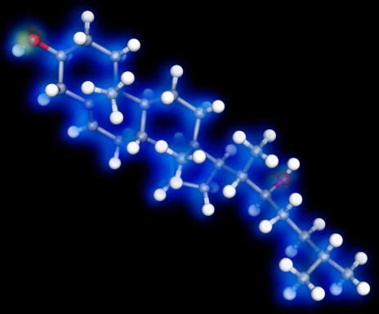

Визуализация квантовых процессов
Для исследователей представляет интерес визуализация следующих основных квантовых процессов:
- Оптимизация геометрии.
- Колебания.
- Пути химических реакций.
- Нано-гидродинамика.
- Докинг молекул.
Следует отметить, что анимироваться могут как расположения атомов, так и поля.

Текстовая информация
Кроме, непосредственно, самой геометрии молекул и полей при визуализации выводится текстовая информация. Сюда входят:
- Углы между связями.
- Расстояния между атомами.
- Названия атомов.
- И т.д.

Источники данных для задач молекулярной визуализации
Современные пакеты могут работать со следующими данными:
- Данные электронной микроскопии
- Homology modeling
- Данные компьютерной симуляции молекулярной динамики
- Данные молекулярного моделирования
- Данные магниторезонансной томографии
- Данные ЯМР-спектроскопии
- Данные оптической микроскопии
- Данные рентгеноструктурного анализа

Современные пакеты научной визуализации
На данный момент времени существует достаточно много пакетов научной визуализации. Среди пакетов для общих задач визуализации можно выделить OpenDX, EyeSys, VisIt и др.
Среди пакетов молекулярной визуализации, можно выделить такие пакеты как HyperChem, Amira, JMol, Ascalaph Graphics, Molekel и др. Все они в той или иной мере реализуют описанные выше способы визуализации. Некоторые визуализаторы, например HyperChem также является редактором молекул и позволяет проводить ряд квантово-механических вычислений.
В качестве одной из распространенных проблем можно выделить задачу анимации. На сегодняшний день, ни один визуализатор не позволяет визуализировать изменения электронных и спиновых полей в процессе оптимизации геометрии, докинга или в ходе химических реакций.

Основные проблемы научной визуализации
Основной проблемой использования современных пакетов визуализации является сложность настройки параметров визуализации. Даже для простейших задач, вроде визуализации скалярного поля, количество настроек может доходить до нескольких десятков. В случае комплексной задачи визуализации, когда присутствует несколько объектов, число настроек может достигать сотен.
Можно выделить следующие проблемы характерные для пакетов научной визуализации в целом:
- Визуализатор, как любой сложный и нестандартный программный продукт требует освоения. Причем, для достижения удовлетворительного результата может потребоваться много времени.
- С эстетической точки зрения, одни настройки могут явно и не явно влиять на другие. Например, цвет изолиний следует выбирать исходя из цвета фона и цвета палитры.
- Параметры визуализации не могут быть настроены заранее один раз для какой-то группы задач. Это объясняется тем, что входные данные могут отличаться как размерам, так и диапазонам значений. Также данные могут отличаться точкой интереса. Например, в одном наборе данных максимум того или иного значения находился в одной точке, и туда следовало помещать срез, а в другом – максимум переместился в другую точку пространства, исчез или появился новый. Соответственно, срез надо перемещать, удалять или создавать новый.
- В случае наличия нескольких видов дополнительно возникает задача рационального расположения видов на одном или нескольких мониторах. Более того, для разных наборов данных может требоваться разное количество видов. См. п.п. 4.
- Для разных наборов данных необходимо по-разному нацеливать камеру и располагать объект наблюдения в пространстве.
Для пакетов ориентированных на задачи молекулярной визуализации следует отметить определенную ограниченность возможных действий и невозможность использования для междисциплинарных задач.
Для пакетов ориентированных на общие задачи научной визуализации можно выделить следующие проблемы:
- Чрезвычайно высокий уровень сложности использования, и как следствие сложность внедрения. Иначе говоря, пользователи просто откажутся от его использования, мотивируя отказ тем, что использование такого пакета слишком сложно для кажущихся скромных задач. Например, просто визуализировать поле и геометрию молекул.
- Модульные схемы визуализаторов не сразу открывают все свои возможности (в силу комбинаторных принципов), и достижение некоторых результатов требует опыта использования, который может отсутствовать у пользователей (экспертные знания).
- Необходимость программирования в том или ином виде. Такие пакеты, как OpenDX и EyeSys, предоставляют средства для визуального программирования в виде графа потоков данных (data flow). Что в свою очередь требует некоторых навыков программирования. Кроме того, конструирование графа с трудом позволяет или вообще не позволяет судить о конечном результате.
Также следует отметить, что в ходе различных исследовательских работ, возникают новые задачи, для которых известные пакеты визуализации не подходят. В этом случае приходится либо создавать собственные визуализаторы, либо создавать плагины для существующих. В некоторых случаях эти задачи становятся в значительной степени нетривиальными, в силу невозможности разложения задачи на доступные примитивы визуализации.
Также, важной проблемой современных визуализаторов является:
- Несовместимость разных визуализаторов ориентированных на общие задачи. Несмотря на тот факт, что данная проблема частично решается созданием конвертеров форматов, это формирует границы между научными сообществами. Например, НИИ «А» использует CUBE, а НИИ «Б» - Tecplot. Возможности обмена данными – ограничены.
- Ограничение применимости платных визуализаторов. Визуализатор необходимо купить, установить. А также, см. п. 1.

Пути решения проблем современных визуализаторов
Как было отмечено выше, существует две проблемы:
- Сложность настройки визуализации.
- Неоднородность программной среды в научных сообществах.

Сложность настройки
Данную проблему предлагается решать путем внедрения интеллектуальной системы настройки визуализации. Интеллектуальная система должна:
- Рекомендовать настройки визуализации.
- Ассистировать пользователя в процессе визуального изучения явлений.

Неоднородность программной среды
Данная проблема может быть решена путем использования сетевых технологий. См. концепция «нанокомплекса».
Решение проблемы требует обязательного выполнения следующих пунктов:
- Создание однородной научной программной среды. В то время, как специализированные пакеты редко выходят за границы отдельных научных сообществ, задачи просмотра и анализа данных, полученных в одних сообществах, возникают и у других сообществ.
- Постоянная поддержка актуальности визуализатора, т.е. своевременное внедрение новых форматов данных и методов визуализации.
- Постоянное обновление версии визуализаторов у пользователей.
- Легкость установки и использования.

Концепция визуализатора
Идея визуализатора
Основной идеей визуализатора является использование интерактивной серверной визуализации. Примером такой системы в сфере развлечений является сервис OnLive (www.onlive.com) и его аналоги.
Сервис OnLive функционирует, в соответствии с моделью облачных вычислений, все вычисления, необходимые для компьютерной игры (графический, физический, звуковой, ИИ движки и др.), производятся на удалённом сервере. Также на сервере размещены все файлы игры, а также профили пользователей и сохранённые игры. Для игры пользователю необходимо иметь средства для ввода (клавиатура, компьютерная мышь и др.) и вывода (дисплей, колонки) информации, простейшую компьютерную платформу (например, нетбук) и достаточно широкое (минимум 1.5Мбит/сек) и стабильное интернет-соединение. Далее пользователю необходимо зайти на сервис OnLive и «запросить» нужную игру, после чего на локальный компьютер пользователя будут транслироваться аудио- и видеоданные. Игра может работать через веб-браузер или другое клиентское ПО. Таким образом, любой компьютер, который может проигрывать видео, способен работать с системой OnLive.
Данные принципы можно перенести и на задачи научной визуализации.
Процесс визуализации осуществляется следующим образом. Пользователь открывает web-страницу с встроенным в нее flash или silverlight приложением. По нажатию кнопки «Визуализировать» на сервер визуализации отправляется запрос. Сервер анализирует запрос, проверяет возможность его выполнения, считывает данные из хранилища и, если все происходит успешно, начинает сессию визуализации. При этом пользователю непрерывно отправляется видеопоток визуализации, а пользователь, в свою очередь отправляет команды вроде: приблизить, удалить, повернуть и т.д. После завершения работы, сессия заканчивается и сервер готов к обслуживанию других пользователей.
Такой подход обладает следующим рядом преимуществ и недостатков.
Преимущества:
- Нет необходимости покупать, скачивать устанавливать и обновлять специальное ПО для визуализации.
- Визуализатор будет стабильно функционировать на любом ПК, который имеет широкополосный выход в интернет.
- Визуализатор можно всегда поддерживать в актуально состоянии у всех пользователей.
- Нет необходимости передавать большой объем данных для визуализации. Пример: объем данных для мезосистем достигает 100 мб, в то время как общий поток видеоданных для такой системы составит не более 10 мб.
- Возможность совместной удаленной работы нескольких пользователей с одним объектом визуализации.
Недостатки:
- Необходимость развертки облака специфичных серверов визуализации.
- Необходимость постоянного широкополосного выхода в интернет.
- Крайне неоднородная нагрузка на серверы: 1 или 2 клиента работающих одновременно полностью загружают один сервер.

Функциональная спецификация
Архитектура визуализатора с точки зрения пользователей

Варианты использования

Статический вариант
Нанокомплекс предполагает наличие «проектов», «задач», которые в свою очередь имеют свою уникальную веб-страницу.
Пусть есть страница проекта, который имеет несколько задач. Для каждой задачи, в свою очередь также присутствует страница. На странице отображается информация о задаче: кто создал, статус и т.д. И, если задача уже выполнена, на страницу задачи можно поставить статическое изображение визуализации данных полученных в ходе вычислений. Также это изображение можно добавить в галерею на странице проекта.
Фантастический вариант: Интеллектуальная система постоянно анализирует полученные в ходе вычислений данные, и если что-то пошло не так кидает на главную страницу портала изображение и жирной стрелкой указывает: «Здесь что-то не так».

Динамический интерактивный вариант
Пользователь открывает страницу задачи. Прямо на странице задачи будет находится flash проигрыватель в «спящем» состоянии. Пользователь жмет кнопку «Визуализировать», проигрыватель подключается к серверу и начинается процесс визуализации. Пользователь может повернуть изображение, приблизить, удалить, а сервер в соответствии с запросом формирует видеопоток. В процесс визуализации пользователь может обращаться к экспертной системе с целью уточнения параметров визуализации.

Техническая спецификация
Архитектура визуализатора с точки зрения разработчиков

Структура окружения визуализатора
Как уже отмечалось выше, визуализатор должен функционировать в двух режимах: получение статических изображений и получения динамических изображений. Для функционирования визуализатора необходимы следующие компоненты:
- Визуализатор
- Экспертная система – формирует вопросы пользователю, анализирует ответы и формирует команды для визуализации.
- Кэш статической визуализации – сервер, где хранятся изображения полученные в ходе статической визуализации. Доступен также http-серверу.
- Хранилище данных для визуализации – сервер, где хранятся данные полученные в ходе вычислений.
- Система запуска – для запуска визуализации необходим некий внешний сигнал, который формируется по факту завершения вычислений.
- Интерактивный Flash-интерфейс на стороне клиента. Необходим для запуска интерактивной визуализации и взаимодействия пользователя и экспертной системы.

Диаграмма потоков данных

Статический сценарий
- По факту завершения вычислительной задачи «кластер» отправляет запрос экспертной системе на статическую визуализацию.
- Экспертная система анализирует тип задачи, анализирует данные и формирует команды для визуализатора.
- Визуализатор получает команду от экспертной системы, запрашивает данные для визуализации из хранилища, формирует изображение и помещает в кэш статической визуализации.
- Когда пользователь открывает страницу задачи или проекта, формируется http-запрос, который обрабатывает HTTP-сервер портала, который, в свою очередь, считывает изображение из кэша статической визуализации и отправляет изображений пользователю.

Интерактивный сценарий
- Пользователь открывает интерфейс визуализатора.
- Экспертная система задает ряд вопросов и анализирует ответы пользователя.
- Если информации достаточно, экспертная система запускает визуализатор и начинает формировать команды для визуализатора.
- Визуализатор открывает сессию взаимодействия с пользователем, в ходе которой пользователю непрерывно отправляется видеопоток, а от пользователя приходят пользовательские команды интерактивного взаимодействия.
- В любой момент, пользователь может запросить ассистирование со стороны экспертной системы.

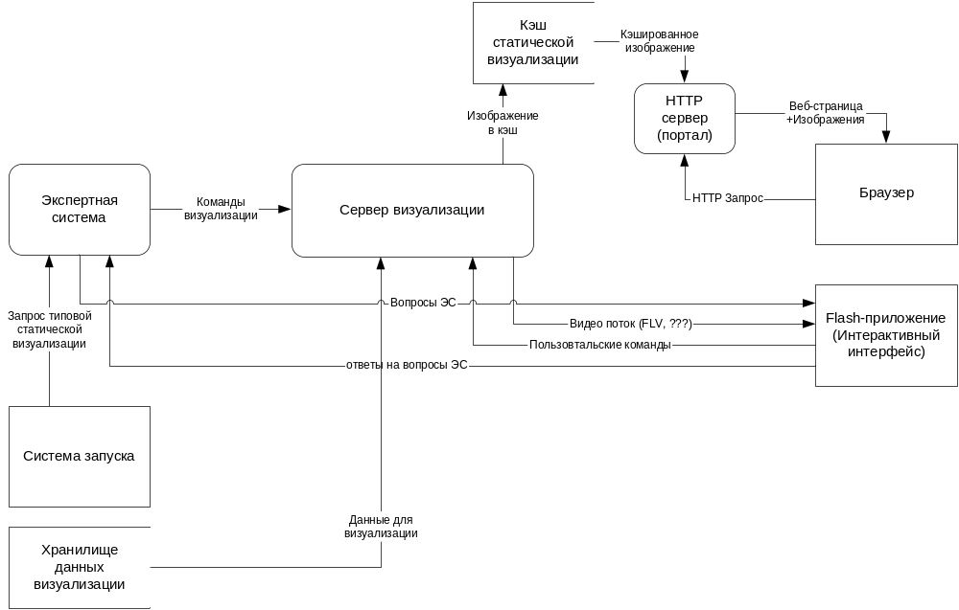

Внутренняя структура визуализатора
Визуализатор состоит из следующих компонент:
- Управляющая система – принимает пользовательские команды, команды экспертной системы и результаты анализа данных.
- Считыватель данных – преобразует данные из разнообразных форматов во внутренне представление визуализатора.
- Анализатор. Часть работы по анализу данных экспертная система может делегировать визуализатору (например, найти локальные минимумы и максимумы значений полей).
- Преобразователь. Нередко требуется визуализировать не сами данные, а результат некоторого функционального преобразования этих данных.
- Визуализатор примитивов – формирует изображение по заданным входным данным во внутреннем представлении.
- Видеокодек – кодирует изображение в видеопоток.
Также в системе присутствует ряд внешних интерфейсов:
- Интерфейс хранилища данных визуализации.
- Интерфейс экспертной системы.
- Кэш статической визуализации
- Интерфейс пользователя.

Система подключаемых модулей
С целью обеспечения расширения возможностей визуализатора необходимо предусмотреть систему подключаемых модулей. Например модули визуализации для задач квантовой физики, оптики или океанологии. Обеспечить расширяемость можно двумя способами:
- Использование скриптовых языков, таких как Lua или Python. Такой подход обеспечивает простоту и безопасность разработки расширений. Но требует разработки прикладного интерфейса к визуализатору со стороны скриптового языка.
- Использование динамически подключаемых исполняемых модулей – DLL. Такой подход обеспечивает большую гибкость и производительность, но ошибки в DLL могут привести к выходу из строя все системы.
На данный момент вариант №2 выглядит более предпочтительным.
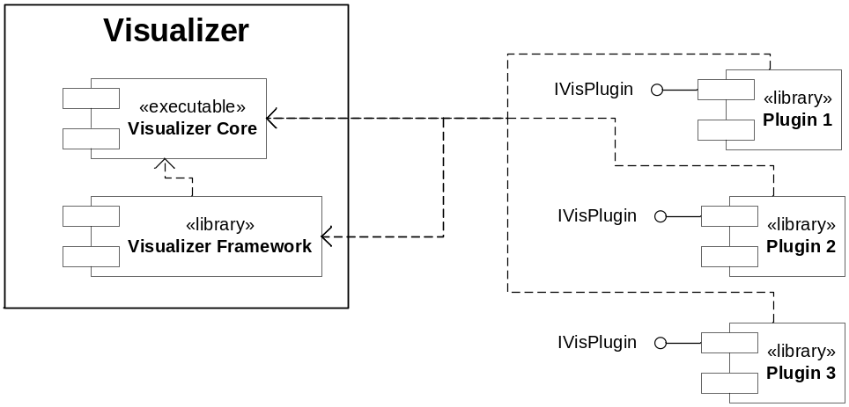
Подключаемые модули представляют собой DLL. Визуализатор сканирует директорий с модулями, и загружает те модули, которые реализуют требуемый интерфейс. Плагины могут осуществлять для своих задач системные вызовы как напрямую, так и через предоставляемый визуализатором фреймворк.

Диаграмма потоков данных
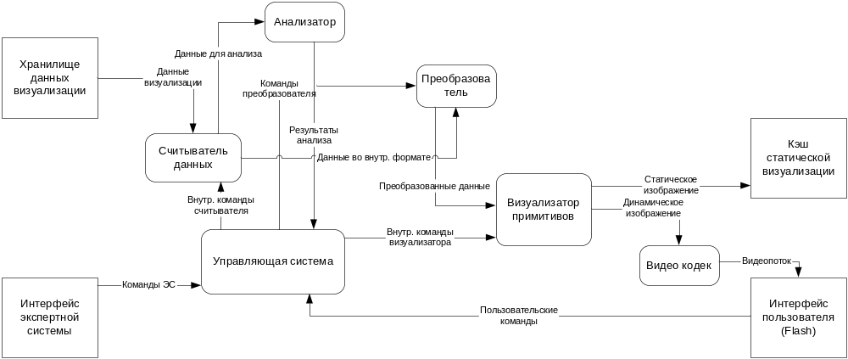

Динамический сценарий

Статический сценарий

Аппаратная и программная платформа

Сервер
Для функционирования визуализатора в серверном режиме необходим компьютер со следующей конфигурацией:
CPU: Core 2 Duo
Video: nVidia GeForce GTS 260
RAM: 2 Gb
HDD: 200 Gb
OS: Windows XP, Vista, Server 2003, Server 2007.
Для разработки серверной части планируется использовать язык С++, библиотеку Direct3D 9.

Клиент
Минимально: Нетбук с широкополосным выходом в интернет.
Для разработки клиентской части планируется использовать либо технологию Silverlight, либо Flash.

Экспертная система

Статический режим

Режим ассистирования пользователя

Формальное описание визуализатора
